**HỆ THỐNG QUẢN LÝ BÁN HÀNG**

|  |  |  |
| --- | --- | --- |
|  | **Hệ thống quản lý bán hàng** | |
| **Nhóm**  **48K212.03** | **Lê Thị Mỹ Trâm** | **Nhóm trưởng** |
| **Bùi Quý Ngân** | **Thành viên nhóm** |
| **Hứa Ngọc Hiển** | **Thành viên nhóm** |
| **Trần Thị Thanh Tâm** | **Thành viên nhóm** |
| **Nguyễn Thị Mai Anh** | **Thành viên nhóm** |

**MỤC LỤC**

1. GIỚI THIỆU

1.1. Mục đích

1.2. Phạm vi

1.2.1. Phạm vi tài liệu

1.2.2. Đối tượng dự định

1.3. Định nghĩa và các từ viết tắt

2. TÀI LIỆU THAM KHẢO

3. MÔ TẢ KHÁI QUÁT HỆ THỐNG

3.1. Tổng quan về hệ thống

3.2. Sơ đồ luồng nghiệp vụ hệ thống (business workflow)

3.3. Sơ đồ use case

4. YÊU CẦU CHỨC NĂNG

4.1. Đặc tả use case Đăng nhập

4.1.1. Bảng đặc tả use case Đăng nhập

4.1.2. Sơ đồ đặc tả use case Đăng nhập

4.2. Đặc tả của use case Tạo đơn hàng

4.2.1. Bảng đặc tả của use case Tạo đơn hàng

4.2.2. Sơ đồ đặc tả của use case Tạo đơn hàng

4.3. Đặc tả của use case Sửa đơn hàng

4.3.1. Sơ đồ đặc tả của use case Sửa đơn hàng

4.4. Đặc tả của use case Xoá đơn hàng

4.4.1. Sơ đồ đặc tả của use case Xoá đơn hàng

4.5. Đặc tả của use case Tạo đơn nợ

4.5.1. Sơ đồ đặc tả của use case Tạo đơn nợ

4.6. Đặc tả của use case Sửa đơn nợ

4.6.1. Sơ đồ đặc tả của use case Sửa đơn nợ

4.7. Đặc tả của use case Xoá đơn nợ

4.7.1. Sơ đồ đặc tả của use case Xoá đơn nợ

4.8. Đặc tả của use case Xem đơn nợ

4.8.1. Sơ đồ đặc tả của use case Xem đơn nợ

4.9. Đặc tả của use case Gửi tin nhắn nhắc nợ

4.9.1. Sơ đồ đặc tả của use case Gửi tin nhắn nhắc nợ

4.10. Đặc tả của use case Tạo khách nợ

4.10.1. Sơ đồ đặc tả của use case Tạo khách nợ

4.11. Đặc tả của use case Sửa khách nợ

4.11.1. Sơ đồ đặc tả của use case Sửa khách nợ

4.12. Đặc tả use case của Tạo sản phẩm

4.12.1. Sơ đồ đặc tả của use case Tạo sản phẩm

4.13. Đặc tả của use case Sửa sản phẩm

4.13.1. Sơ đồ đặc tả của use case Sửa sản phẩm

4.14. Đặc tả của use case Xóa sản phẩm

4.14.1. Sơ đồ đặc tả của use case Xoá sản phẩm

4.15. Đặc tả của use case Xem thống kê doanh thu

4.15.1. Sơ đồ đặc tả của use case Xem thống kê doanh thu

5. YÊU CẦU PHI CHỨC NĂNG

6. THIẾT KẾ KIẾN TRÚC HỆ THỐNG

6.1. Mô tả hệ thống

6.2. Kiến trúc hệ thống

6.3. Ràng buộc thiết kế (tùy chọn)

6.3.1. Hạn chế chung

6.3.2. Hạn chế phần cứng

6.3.3. Hạn chế SW

7. Mô tả thành phần

7.1. Mô tả phân hủy

7.2. Thiết kế chi tiết

7.2.1. Lớp DonHang

7.2.1.1. Đặc tả thuộc tính

7.2.1.2. Đặc tả phương thức

7.2.1.2.1. Phương thức taoDonHang()

7.2.1.2.2. Phương thức suaDonHang()

7.2.1.2.3. Phương thức xoaDonHang()

7.2.2. Lớp SanPham

7.2.2.1. Đặc tả thuộc tính

7.2.2.2. Đặc tả phương thức

7.2.2.2.1. Phương thức taoSanPham()

7.2.2.2.2. Phương thức suaSanPham()

7.2.2.2.3. Phương thức xoaSanPham()

7.2.3. Lớp DoanhThu

7.2.3.1. Đặc tả thuộc tính

7.2.3.2. Đặc tả phương thức

7.2.3.2.1. Phương thức tinhDoanhThu()

7.2.4. Lớp DonNo

7.2.4.1. Đặc tả thuộc tính

7.2.4.2. Đặc tả phương thức

7.2.4.2.1. Phương thức taoDonNo()

7.2.4.2.2. Phương thức suaDonNo()

7.2.4.2.3. Phương thức xoaDonNo()

7.2.4.2.4. Phương thức xemDonNo()

7.2.4.2.5. Phương thức nhapNgayHenTra()

7.2.4.2.6. Phương thức nhapSoTienNo()

7.2.4.2.7. Phương thức nhapGhiChu()

7.2.5. Lớp TinNhanNhacNo

7.2.5.1. Đặc tả thuộc tính

7.2.5.2. Đặc tả phương thức

7.2.5.2.1. Phương thức guiTinNhanNhacNo()

7.2.6. Lớp KhachNo

7.2.6.1. Đặc tả thuộc tính

7.2.6.2. Đặc tả phương thức

7.2.6.2.1. Phương thức taoKhachNo()

7.2.6.2.2. Phương thức suaThongTinKhachNo()

8. Mô tả cơ sở dữ liệu

8.1. Thiết kế logic cơ sở dữ liệu

8.1.1. Thiết kế bàn (dựa trên thiết kế lớp)

8.1.2. Chuẩn hóa

8.1.3. Sơ đồ cơ sở dữ liệu

8.2. Thiết kế vật lý cơ sở dữ liệu

8.2.1. Bang DonHang

8.2.2. Bang DoanhThu

8.2.3. Bang NguoiDung

8.2.4. Bang SanPham

8.2.5. Bang DonNo

8.2.6. Bảng KhachNo

8.2.7. Bảng TinNhanNhacNo

**MỤC LỤC HÌNH ẢNH**

Hình 1. Sơ đồ Use case quản lý hệ thống bán hàng 7

Hình 2. Sơ đồ đặc tả của use case Đăng Nhập 9

Hình 3. Sơ đồ đặc tả của use case Tạo đơn hàng 11

Hình 4. Sơ đồ đặc tả của use case Sửa đơn hàng 13

Hình 5. Sơ đồ đặc tả của use case Xoá đơn hàng 15

Hình 6. Sơ đồ đặc tả của use case Tạo đơn nợ 17

Hình 7. Sơ đồ đặc tả của use case Sửa đơn nợ 19

Hình 8. Sơ đồ đặc tả của use case Xoá đơn nợ 21

Hình 9. Sơ đồ đặc tả của use case Xem đơn nợ 23

Hình 10. Sơ đồ đặc tả của use case Gửi tin nhắn nhắc nợ 26

Hình 11. Sơ đồ đặc tả của use case Tạo khách nợ 28

Hình 12. Sơ đồ đặc tả của use case Sửa khách nợ 30

Hình 13. Sơ đồ đặc tả của use case Tạo sản phẩm 32

Hình 14. Sơ đồ đặc tả của use case Sửa sản phẩm 34

Hình 15. Sơ đồ đặc tả của use case Xoá sản phẩm 36

Hình 16. Sơ đồ đặc tả của use case Xem thống kê doanh thu 37

Hình 17. Sơ đồ lớp 40

**MỤC LỤC BẢNG**

# GIỚI THIỆU

## Mục đích

Báo cáo này nhằm thu thập yêu cầu của chủ tạp hoá và phân tích, thiết kế hệ thống quản lý bán hàng cho cửa hàng tạp hoá Nga Thành. Hỗ trợ quản lý các công việc quan trọng của cửa hàng như: Tạo đơn hàng, sửa đơn hàng, xoá đơn hàng, tạo đơn nợ, sửa đơn nợ, xoá đơn nợ, thông báo nhắc nợ, gửi tin nhắn nhắc nợ, tạo khách nợ, sửa khách nợ, xoá khách nợ, tạo sản phẩm, sửa sản phẩm, xoá sản phẩm, xem thống kê doanh thu.

## Phạm vi

### Phạm vi tài liệu

* Tài liệu hệ thống: Bao gồm tài liệu thu thập yêu cầu, phân tích và thiết kế hệ thống

### Đối tượng dự định

* Chủ tạp hoá: Họ cần biết cách sử dụng hệ thống để thực hiện các giao dịch mua bán hàng ngày.
* Đội thực hiện dự án: Những người này cần tài liệu kỹ thuật để hiểu cách hệ thống được xây dựng hệ thống

## Định nghĩa và các từ viết tắt

|  |  |
| --- | --- |
| **Term/Acronym** | **Definition** |
| **HTTT** | **Hệ Thống Thông Tin** |
| **HTTTQL** | **Hệ Thống Thông Tin Quản lý** |

# TÀI LIỆU THAM KHẢO

*Cung cấp tài liệu tham khảo cho bất kỳ tài liệu thích hợp nào.*

# MÔ TẢ KHÁI QUÁT HỆ THỐNG

## Tổng quan về hệ thống

## Sơ đồ luồng nghiệp vụ hệ thống (business workflow)

## Sơ đồ use case

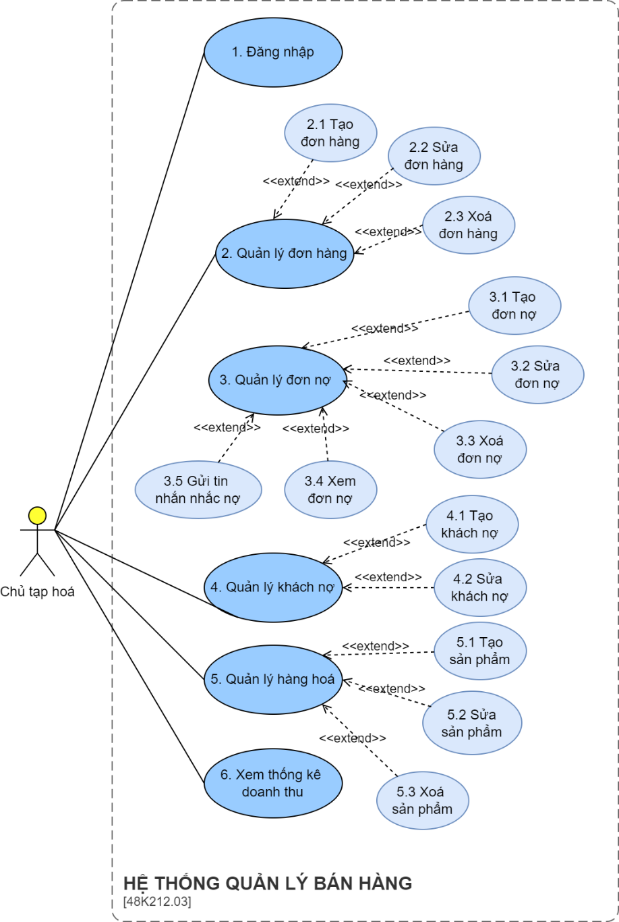

Hình 1. Sơ đồ Use case quản lý hệ thống bán hàng

# YÊU CẦU CHỨC NĂNG

## Đặc tả use case Đăng nhập

### Bảng đặc tả use case Đăng nhập

|  |  |
| --- | --- |
| Use case ID | 1 |
| Use case name | Đăng nhập |
| Description | Là người dùng, tôi muốn đăng nhập vào hệ thống |
| Actors | Chủ tạp hoá |
| Priority | High |
| Triggers | Người dùng thực hiện đăng nhập vào hệ thống |
| Pre-conditions | Có dữ liệu khuôn mặt của người dùng trong hệ thống  Mật khẩu người dùng có trong hệ thống |
| Post-conditions | Người dùng đăng nhập ứng dụng thành công |
| Main flow | 1. Hệ thống hiển thị màn hình đăng nhập hệ thống 2. Người dùng nhập mật khẩu 3. Người dùng chọn “Đăng nhập” 4. Hệ thống xác thực mật khẩu 5. Hệ thống hiển thị màn hình trung tâm của hệ thống |
| Alternative flows | 3a1. Người dùng chạm vào biểu tượng nhận diện khuôn mặt  3a2. Hệ thống quét khuôn mặt  4a. Hệ thống xác thực khuôn mặt |
| Exception flows | 5a. Nếu thông tin đăng nhập không hợp lệ thì hệ thống hiển thị thông báo “Đăng nhập không hợp lệ” và biểu tượng “Quay lại".  5a1.Người dùng chọn biểu tượng “Quay lại" và quay lại bước 1 |
| Business rules | N/A |
| Non-functional requirements | N/A |

### Sơ đồ đặc tả use case Đăng nhập

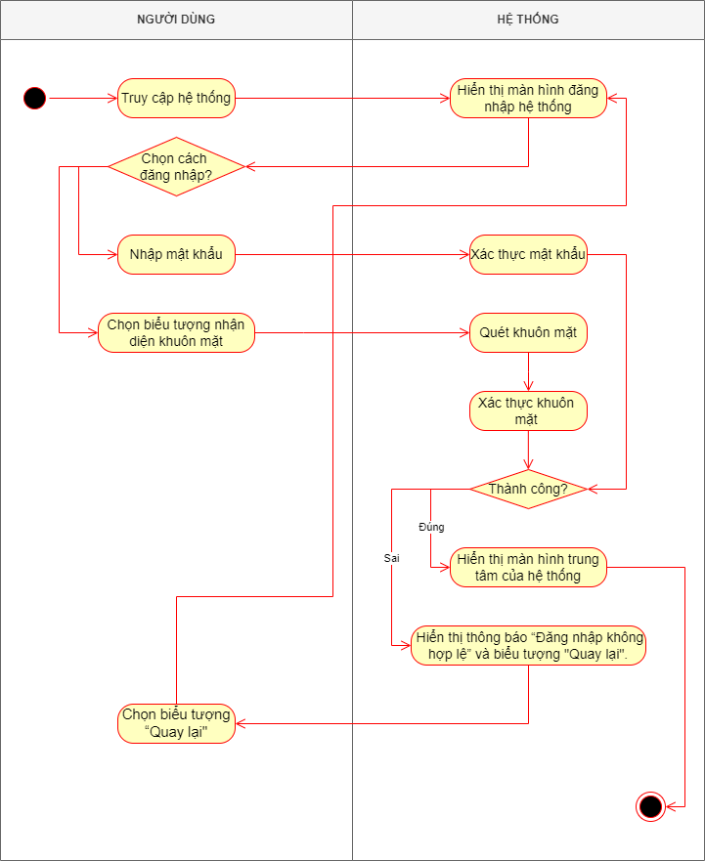

Hình 2. Sơ đồ đặc tả của use case Đăng Nhập

## Đặc tả của use case Tạo đơn hàng

### Bảng đặc tả của use case Tạo đơn hàng

|  |  |
| --- | --- |
| Use case ID | 2.1 |
| Use case name | Tạo đơn hàng |
| Description | Là người dùng, tôi muốn tạo đơn hàng |
| Actors | Chủ tạp hoá |
| Priority | High |
| Triggers | Người dùng chọn chức năng tạo đơn hàng |
| Pre-conditions | * Người dùng đã đăng nhập vào hệ thống * Khách hàng mua hàng hóa tại cửa hàng |
| Post-conditions | * Đơn hàng mới được tạo * Thông tin đơn hàng được lưu trữ vào hệ thống * Hệ thống hiển thị thông báo xác nhận việc tạo đơn hàng thành công cho người dùng |
| Main flow | 1. Người dùng chọn biểu tượng “Tạo đơn” trên thanh công cụ 2. Người dùng nhập tên sản phẩm vào thanh tìm kiếm 3. Hệ thống hiển thị thông tin sản phẩm: hình ảnh, tên sản phẩm, số lượng hiện có 4. Người dùng chọn biểu tượng “+” để tăng số lượng mặt hàng 5. Người dùng đánh dấu để thêm sản phẩm vào đơn hàng 6. Người dùng chọn “Tạo” 7. Hệ thống hiển thị đồng thời: mã đơn hàng, thời gian tạo đơn, hiển thị danh sách sản phẩm, tổng giá trị đơn hàng 8. Người dùng chọn ô “Hoàn thành” 9. Hệ thống lưu đơn hàng 10. Hệ thống hiển thị thông báo “Lưu thông tin thành công” |
| Alternative flows | 4a. Người dùng chọn “biểu tượng “-” để giảm số lượng sản phẩm  4b. Người dùng nhập số lượng sản phẩm |
| Exception flows | 2a. Nếu sản phẩm không có trong hệ thống, hệ thống hiển thị thông báo “Không tồn tại sản phẩm” và kết thúc |
| Business rules | N/A |
| Non-functional requirements | N/A |

### Sơ đồ đặc tả của use case Tạo đơn hàng

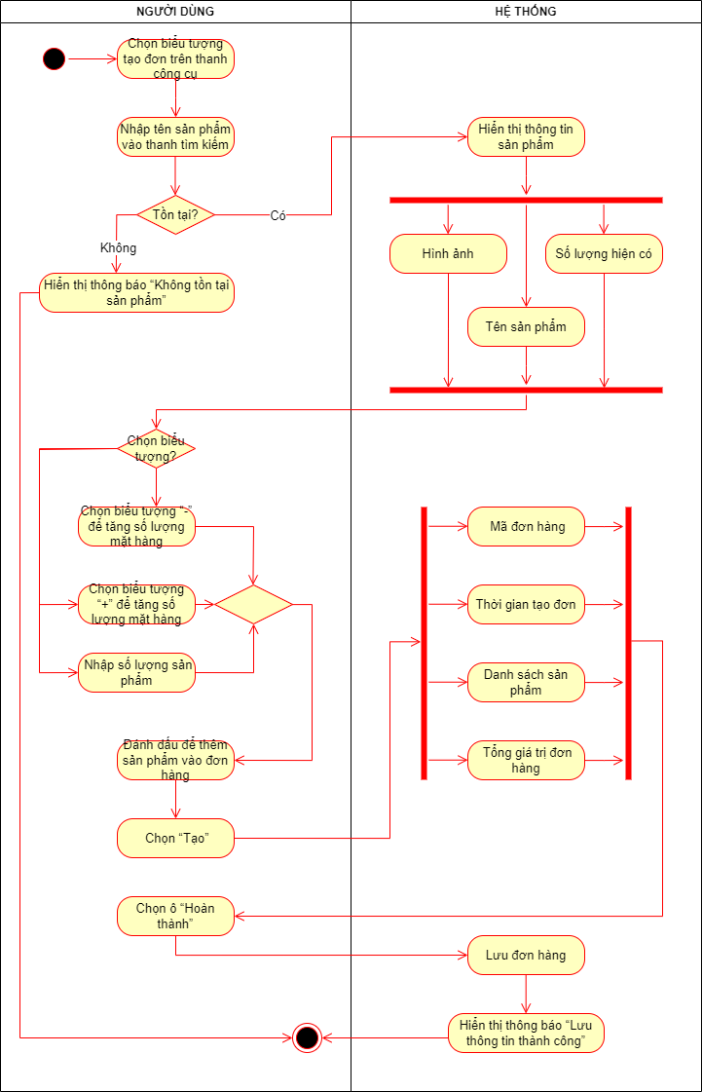

Hình 3. Sơ đồ đặc tả của use case Tạo đơn hàng

## Đặc tả của use case Sửa đơn hàng

|  |  |
| --- | --- |
| Use case ID | 2.2 |
| Use case name | Sửa đơn hàng |
| Description | Là người dùng, tôi muốn sửa đơn hàng |
| Actors | Chủ tạp hoá |
| Priority | Medium |
| Triggers | Người dùng chọn chức năng sửa đơn hàng |
| Pre-conditions | * Đơn hàng đã được tạo trong hệ thống * Có thông tin cần cập nhật, sửa chữa trong đơn hàng |
| Post-conditions | * Đơn hàng được chỉnh sửa thành công và cập nhật lại trong hệ thống. * Chủ tạp hoá có thể xem lại thay đổi sau khi hệ thống lưu thay đổi của đơn hàng. |
| Main flow | 1. Người dùng vuốt sang phải vào đơn hàng cần sửa và chọn “Sửa” 2. Người dùng muốn chỉnh sửa thông tin trong đơn hàng,người dùng nhập lại thông tin mới 3. Người dùng chọn ô “Hoàn thành” 4. Hệ thống cập nhật lại đơn hàng 5. Hệ thống hiển thị thông báo “Lưu thông tin thành công” |
| Alternative flows | N/A |
| Exception flows | 3a. Nếu người dùng chọn “Huỷ”, hệ thống quay lại màn hình các chức năng về đơn hàng |
| Business rules | 2a. Nếu người dùng sửa số lượng thì, giá trị của đơn hàng được cập nhật và hiển thị lại |
| Non-functional requirements | N/A |

### Sơ đồ đặc tả của use case Sửa đơn hàng

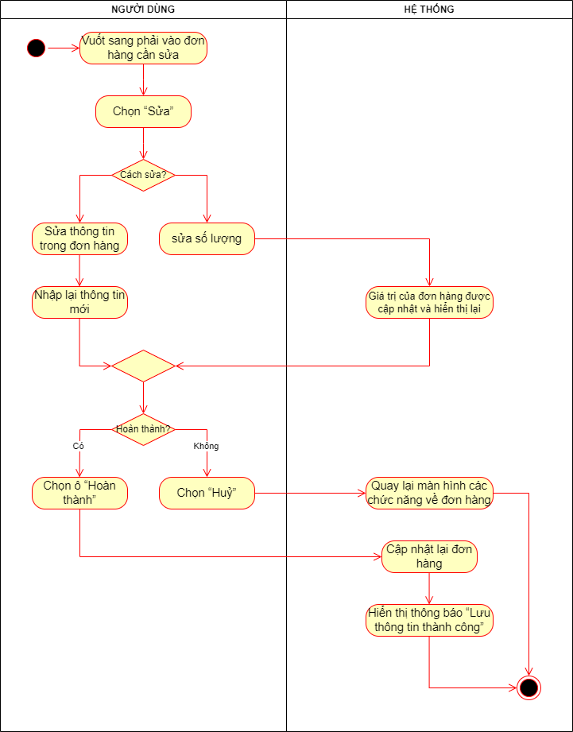

Hình 4. Sơ đồ đặc tả của use case Sửa đơn hàng

## Đặc tả của use case Xoá đơn hàng

|  |  |
| --- | --- |
| Use case ID | 2.3 |
| Use case name | Xoá đơn hàng |
| Description | Là người dùng, tôi muốn xoá đơn hàng |
| Actors | Chủ tạp hoá |
| Priority | High |
| Triggers | Người dùng chọn chức năng xoá đơn hàng |
| Pre-conditions | * Đơn hàng đã có trong hệ thống |
| Post-conditions | * Đơn hàng được xoá khỏi hệ thống * Hệ thống hiển thị thông báo xác nhận việc xoá đơn hàng thành công cho người dùng |
| Main flow | 1. Người dùng chọn “Đơn hàng” 2. Hệ thống hiển thị các đơn hàng đã tạo 3. Người dùng vuốt sang phải vào đơn hàng và chọn “Xoá” 4. Hệ thống hiển thị thông báo “Bạn có muốn xoá đơn hàng này?” 5. Người dùng chọn “Xác nhận” 6. Hệ thống xoá đơn hàng 7. Hệ thống hiển thị thông báo “Xóa thành công” |
| Alternative flows | N/A |
| Exception flows | 3a. Nếu không chọn “Xóa”, thì kết thúc  5a. Nếu không còn nhu cầu xoá đơn hàng, người dùng chọn mũi tên quay lại và kết thúc. |
| Business rules | N/A |
| Non-functional requirements | N/A |

### Sơ đồ đặc tả của use case Xoá đơn hàng

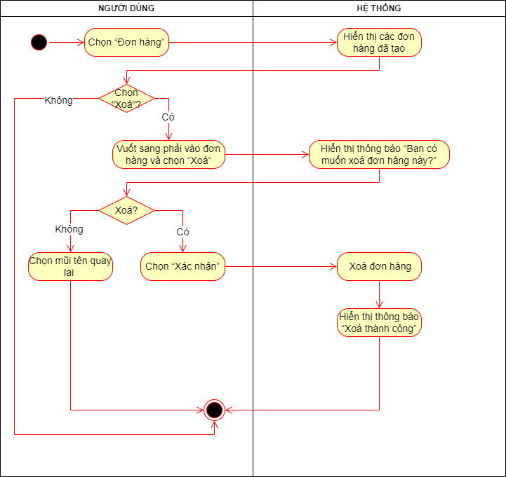

Hình 5. Sơ đồ đặc tả của use case Xoá đơn hàng

## Đặc tả của use case Tạo đơn nợ

|  |  |
| --- | --- |
| Use case ID | 3.1 |
| Use case name | Tạo đơn nợ |
| Description | Là người dùng, tôi muốn tạo đơn nợ |
| Actors | Chủ tạp hoá |
| Priority | High |
| Triggers | Người dùng chọn chức năng tạo đơn nợ |
| Pre-conditions | * Thông tin khách nợ có trong hệ thống * Người dùng đăng nhập hệ thống thành công và đã vào được trong hệ thống |
| Post-conditions | * Đơn nợ mới tạo được lưu vào hệ thống * Khách hàng được người dùng cho nợ |
| Main flow | 1. Người dùng chọn biểu tượng “Thêm nợ” 2. Người dùng nhập tên khách nợ trên thanh tìm kiếm 3. Hệ thống hiển thị tên khách nợ 4. Người dùng chạm vào biểu tượng “+” ở tên khách hàng 5. Hệ thống hiển thị đồng thời: mã đơn nợ, thời gian tạo đơn nợ, tên khách nợ 6. Người dùng chọn ô ngày hẹn trả 7. Hệ thống hiển thị hộp thoại lịch 8. Người dùng chọn một ngày cụ thể từ lịch 9. Người dùng chọn “Xong” 10. Hệ thống hiển thị thời gian cụ thể 11. Người dùng nhập số tiền nợ 12. Người dùng nhập ghi chú 13. Chọn “Hoàn thành” |
| Alternative flows | N/A |
| Exception flows | 3a. Nếu không tìm thấy tên khách nợ trong hệ thống, hệ thống hiển thị thông báo “Không tìm thấy khách nợ. Cần thêm mới khách nợ” và kết thúc.  12a. Nếu không nhập ghi chú, người dùng bỏ qua bước 12 và chuyển tới bước 13 |
| Business rules | N/A |
| Non-functional requirements | N/A |

### Sơ đồ đặc tả của use case Tạo đơn nợ

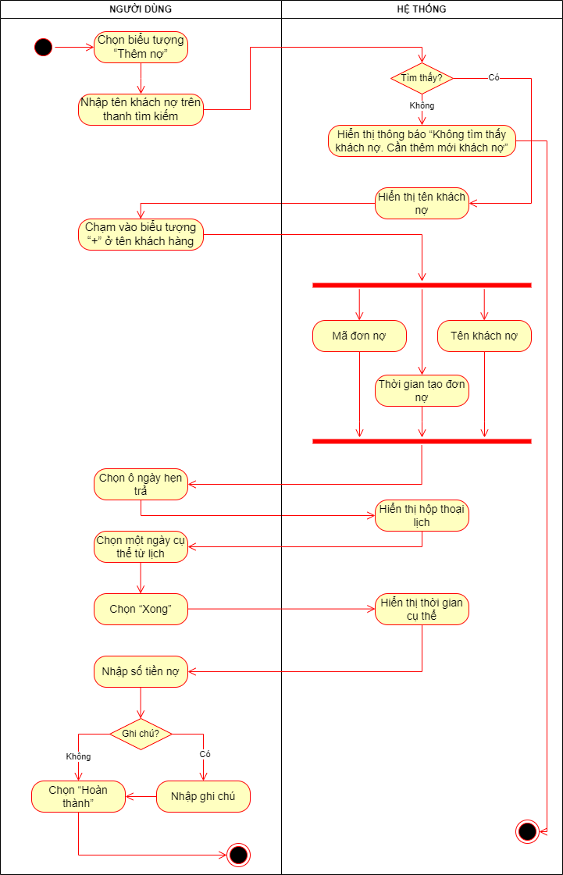

Hình 6. Sơ đồ đặc tả của use case Tạo đơn nợ

## Đặc tả của use case Sửa đơn nợ

|  |  |
| --- | --- |
| Use case ID | 3.2 |
| Use case name | Sửa đơn nợ |
| Description | Là người dùng, tôi muốn sửa đơn nợ |
| Actors | Chủ tạp hoá |
| Priority | High |
| Triggers | Người dùng chọn chức năng sửa đơn nợ |
| Pre-conditions | * Đơn nợ có trong hệ thống * Người dùng muốn sửa thông tin đơn nợ |
| Post-conditions | * Thông tin thay đổi của đơn nợ được cập nhật trong hệ thống * Thông tin đơn nợ được lưu vào hệ thống |
| Main flow | 1. Người dùng vuốt sang phải vào đơn hàng cần sửa và chọn “Sửa” 2. Người dùng muốn chỉnh sửa thông tin trong đơn nợ, người dùng nhập lại thông tin mới 3. Người dùng chọn ô “Hoàn thành” 4. Hệ thống lưu thông tin 5. Hệ thống hiển thị thông báo “Lưu thông tin thành công" |
| Alternative flows | N/A |
| Exception flows | 3a. Nếu người dùng chọn “Huỷ”, hệ thống quay lại màn hình các chức năng về đơn nợ |
| Business rules | 2a. Nếu người dùng sửa số tiền nợ, số tiền nợ của đơn nợ được cập nhật và hiển thị lại |
| Non-functional requirements | N/A |

### Sơ đồ đặc tả của use case Sửa đơn nợ

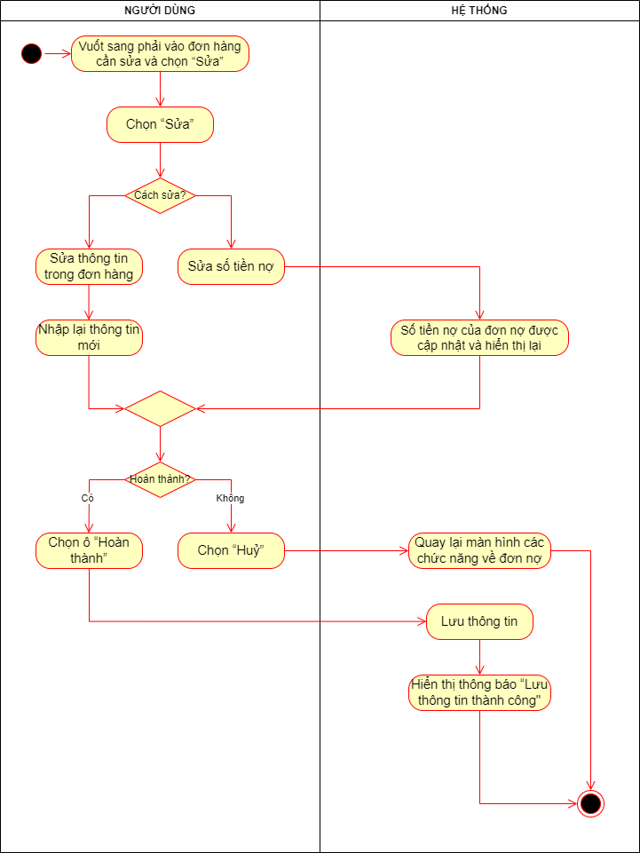

Hình 7. Sơ đồ đặc tả của use case Sửa đơn nợ

## Đặc tả của use case Xoá đơn nợ

|  |  |
| --- | --- |
| Use case ID | 3.3 |
| Use case name | Xoá đơn nợ |
| Description | Là người dùng, tôi muốn xóa đơn nợ |
| Actors | Chủ tạp hoá |
| Priority | High |
| Triggers | Người dùng chọn chức năng xoá đơn nợ |
| Pre-conditions | * Đơn nợ có trong hệ thống * Người dùng muốn xoá đơn nợ |
| Post-conditions | * Đơn nợ được xoá khỏi hệ thống |
| Main flow | 1. Người dùng chọn “Đơn nợ” 2. Hệ thống hiển thị các đơn nợ đã tạo 3. Người dùng vuốt sang phải vào đơn hàng và chọn “Xoá” 4. Hệ thống hiển thị thông báo “Bạn có muốn xoá đơn hàng này?” 5. Người dùng chọn “Xác nhận” 6. Hệ thống xoá đơn nợ 7. Hệ thống hiển thị thông báo “Xóa thành công” |
| Alternative flows | N/A |
| Exception flows | 3a. Nếu không chọn “Xóa”, thì kết thúc  5a. Nếu không còn nhu cầu xoá đơn nợ, người dùng chọn mũi tên quay lại và kết thúc. |
| Business rules | N/A |
| Non-functional requirements | N/A |

### Sơ đồ đặc tả của use case Xoá đơn nợ

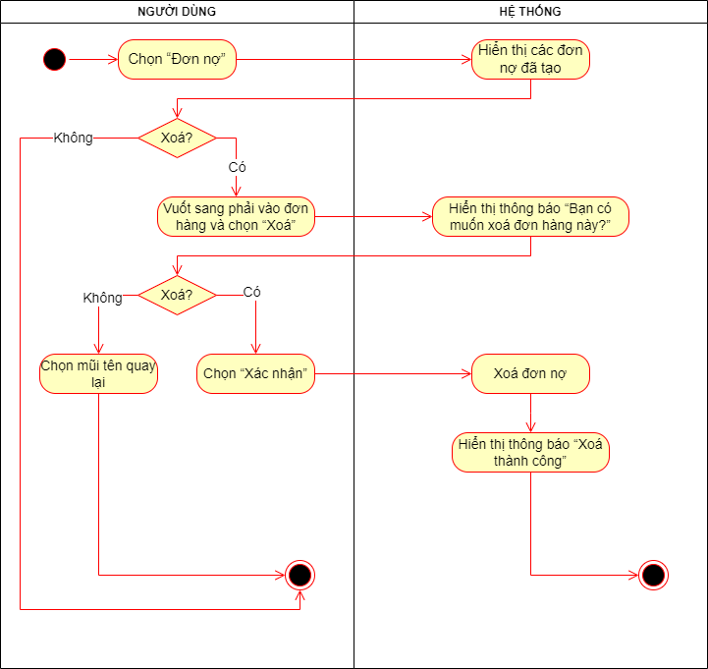

Hình 8. Sơ đồ đặc tả của use case Xoá đơn nợ

## Đặc tả của use case Xem đơn nợ

|  |  |
| --- | --- |
| Use case ID | 3.4 |
| Use case name | Xem đơn nợ |
| Description | Là người dùng, tôi muốn xem đơn nợ |
| Actors | Chủ tạp hoá |
| Priority | High |
| Triggers | Người dùng chọn chức năng xem đơn nợ |
| Pre-conditions | * Đơn nợ có trong hệ thống * Người dùng muốn xem đơn nợ |
| Post-conditions | N/A |
| Main flow | 1. Người dùng chọn “Đơn nợ” 2. Người dùng chạm vào đơn nợ cần xem 3. Hệ thống hiển thị đồng thời các thông tin: mã đơn nợ, thời gian tạo đơn nợ, tên khách nợ, số tiền nợ, ngày khách hẹn trả nợ, ghi chú |
| Alternative flows | N/A |
| Exception flows | N/A |
| Business rules | N/A |
| Non-functional requirements | N/A |

### Sơ đồ đặc tả của use case Xem đơn nợ

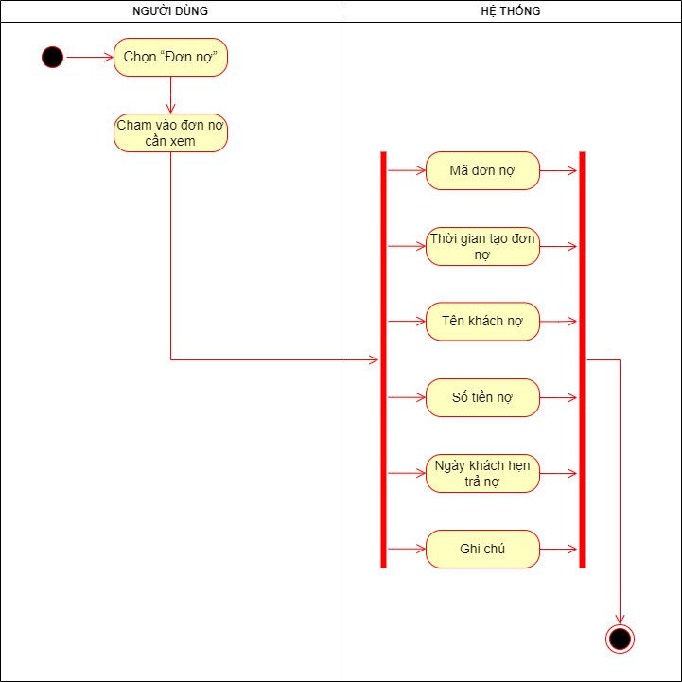

Hình 9. Sơ đồ đặc tả của use case Xem đơn nợ

## Đặc tả của use case Gửi tin nhắn nhắc nợ

|  |  |
| --- | --- |
| Use case ID | 3.5 |
| Use case name | Gửi tin nhắn nhắc trả nợ quá hạn |
| Description | Là người dùng, tôi muốn hệ thống gửi tin nhắn nhắc trả nợ quá hạn |
| Actors | Chủ tạp hoá |
| Priority | High |
| Triggers | Hệ thống thông báo đến người dùng những đơn nợ quá hạn trả |
| Pre-conditions | * Khách hàng có đơn nợ trong hệ thống * Khách hàng tới ngày hẹn trả vẫn chưa thanh toán đơn nợ * Người dùng đăng nhập thành công vào hệ thống để thực hiện lệnh gửi tin nhắn nhắc khách hàng trả đơn nợ quá hạn |
| Post-conditions | * Gửi tin nhắn nhắc nhở khách hàng thanh toán đơn nợ * Khách hàng nhận thông báo thanh toán đơn nợ quá hạn trả |
| Main flow | 1. Người dùng chọn biểu tượng gửi tin nhắn nhắc khách trả nợ và chọn đơn nợ cần gửi 2. Hệ thống hiển thị danh sách các đơn nợ quá hạn: mã đơn nợ, ngày khách hẹn trả, số tiền nợ, biểu tượng trạng thái nhắc nợ 3. Người dùng chạm vào biểu tượng trạng thái nhắc nợ 4. Hệ thống hiển thị đồng thời: mã đơn nợ, tên khách nợ, ngày hẹn trả, số tiền nợ 5. Hệ thống hiển thị nội dung tin nhắn: “Chào [Tên khách nợ],   Chúng tôi ghi nhận rằng bạn có số tiền nợ từ cửa hàng tạp hoá Nga Thành. Chi tiết dưới đây:  Ngày nợ: [Ngày tạo đơn nợ]  Ngày hẹn trả: [Ngày hẹn trả]  Số tiền nợ: [Số tiền nợ]  Bạn vui lòng thanh toán số tiền này trước ngày hẹn trả. Xin cảm ơn!”   1. Người dùng nhập nội dung ghi chú 2. Người dùng chọn “Gửi” 3. Hệ thống gửi tin nhắn đến số điện thoại của khách nợ đơn đó |
| Alternative flows | N/A |
| Exception flows | 5a. Nếu trên 10 ngày quá hạn, hệ thống hiển thị nội dung tin nhắn: “ “Chào [Tên khách nợ],  Chúng tôi ghi nhận rằng bạn có số tiền nợ từ cửa hàng tạp hoá Nga Thành. Chi tiết dưới đây:  Ngày nợ: [Ngày tạo đơn nợ]  Ngày hẹn trả: [Ngày hẹn trả]  Số tiền nợ: [Số tiền nợ]  Vì bạn quá hạn trả [Ngày nhắc nợ - Ngày hẹn trả] ngày, nên chúng tôi xin tăng thêm [Lãi nợ] % nợ vào số tiền nợ.  Bạn vui lòng thanh toán số tiền này trước ngày hẹn trả. Xin cảm ơn!”  6a. Nếu không muốn nhập ghi chú, người dùng bỏ qua bước 5 và chuyển tới bước 7  7a. Nếu tin nhắn gửi đi không thành công, hệ thống hiển thị thông báo “Gửi tin nhắn bị lỗi” và kết thúc |
| Business rules | 5a. Nếu [Số tiền nợ] < 50,000 đồng thì thực hiện bước 5  5b.  Nếu 50,000 đồng <= [Số tiền nợ] <= 500,000 đồng thì thì thực hiện bước 5a với [Lãi nợ]=5  5c. Nếu [Số tiền nợ] > 500000 đồng thì thì thì thực hiện bước 5a với [Lãi nợ]=3 |
| Non-functional requirements | N/A |

### Sơ đồ đặc tả của use case Gửi tin nhắn nhắc nợ

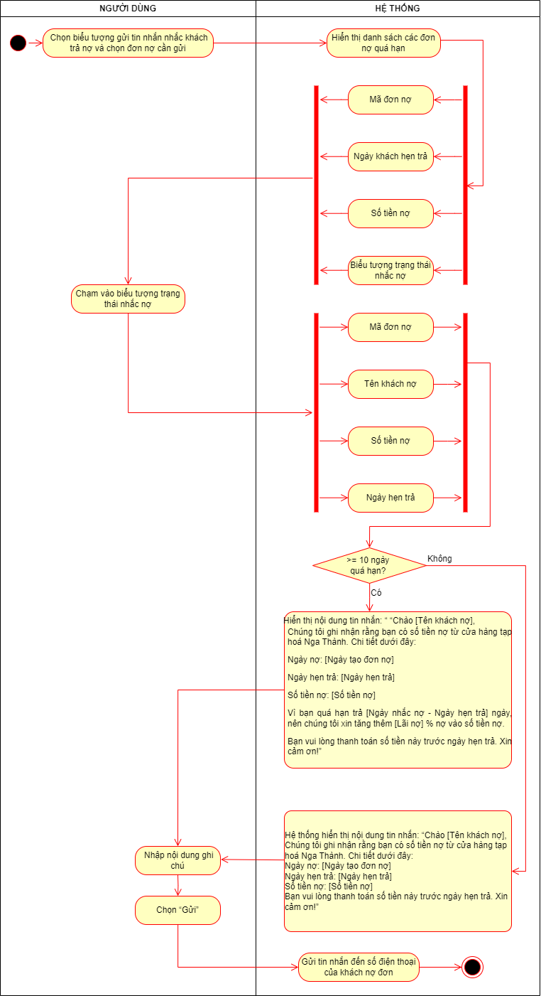

Hình 10. Sơ đồ đặc tả của use case Gửi tin nhắn nhắc nợ

## Đặc tả của use case Tạo khách nợ

|  |  |
| --- | --- |
| Use case ID | 4.1 |
| Use case name | Tạo khách nợ mới |
| Description | Là người dùng, tôi muốn tạo khách nợ mới |
| Actors | Chủ tạp hoá |
| Priority | High |
| Triggers | Người dùng chọn chức năng tạo khách nợ mới |
| Pre-conditions | * Thông tin khách nợ chưa có trong hệ thống * Người dùng đã đăng nhập hệ thống |
| Post-conditions | * Thông tin khách nợ được lưu vào hệ thống * Người dùng có thể tạo đơn nợ cho khách nợ trong hệ thống |
| Main flow | 1. Người dùng chọn biểu tượng tạo khách nợ 2. Hệ thống hiển thị mã khách nợ 3. Người dùng nhập tên khách nợ 4. Người dùng nhập số điện thoại 5. Người dùng nhập địa chỉ 6. Người dùng nhập ghi chú 7. Người dùng chọn “Hoàn thành” 8. Hệ thống lưu thông tin khách nợ mới |
| Alternative flows | N/A |
| Exception flows | 4a. Nếu định dạng số điện thoại không hợp lệ, hệ thống hiển thị thông báo “Không hợp lệ" và quay lại bước 4  5a. Nếu không muốn nhập địa chỉ, người dùng bỏ qua bước 5 và chuyển qua bước 6  6a. Nếu không muốn nhập ghi chú, người dùng bỏ qua bước 6 và chuyển qua bước 7  7a. Nếu thông tin khách nợ mới lưu không thành công, hệ thống hiển thị thông báo “Lưu không thành công” và kết thúc |
| Business rules | N/A |
| Non-functional requirements | N/A |

### Sơ đồ đặc tả của use case Tạo khách nợ

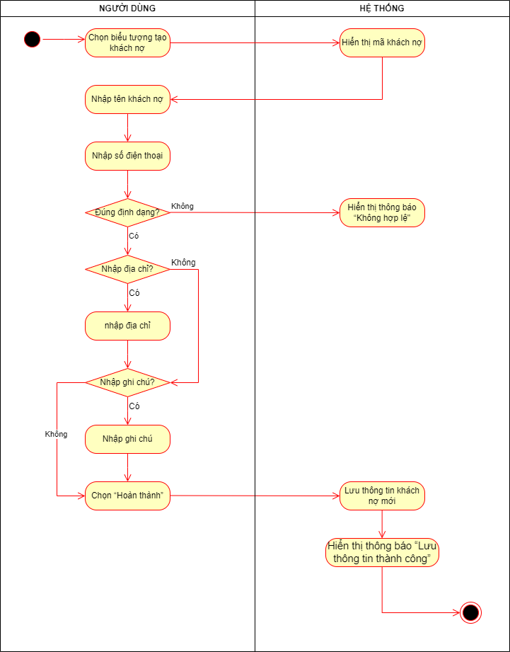

Hình 11. Sơ đồ đặc tả của use case Tạo khách nợ

## Đặc tả của use case Sửa khách nợ

|  |  |
| --- | --- |
| Use case ID | 4.2 |
| Use case name | Sửa thông tin khách nợ |
| Description | Là người dùng, tôi muốn sửa thông tin khách nợ |
| Actors | Chủ tạp hoá |
| Priority | High |
| Triggers | Người dùng chọn chức năng sửa thông tin khách nợ |
| Pre-conditions | * Thông tin khách nợ có trong hệ thống * Người dùng đã đăng nhập thành công vào hệ thống |
| Post-conditions | * Thông tin thay đổi của khách nợ được cập nhật trong hệ thống |
| Main flow | 1. Người dùng vuốt sang phải vào mã khách nợ cần sửa và chọn “Sửa” 2. Người dùng muốn chỉnh sửa thông tin trong đơn hàng, vì vậy họ nhập lại thông tin mới 3. Người dùng chọn “Hoàn thành” 4. Hệ thống lưu thông tin mới của khách nợ |
| Alternative flows | N/A |
| Exception flows | 4a. Nếu thông tin khách nợ lưu không thành công, hệ thống hiển thị thông báo “Lưu không thành công” và kết thúc |
| Business rules | N/A |
| Non-functional requirements | N/A |

### Sơ đồ đặc tả của use case Sửa khách nợ

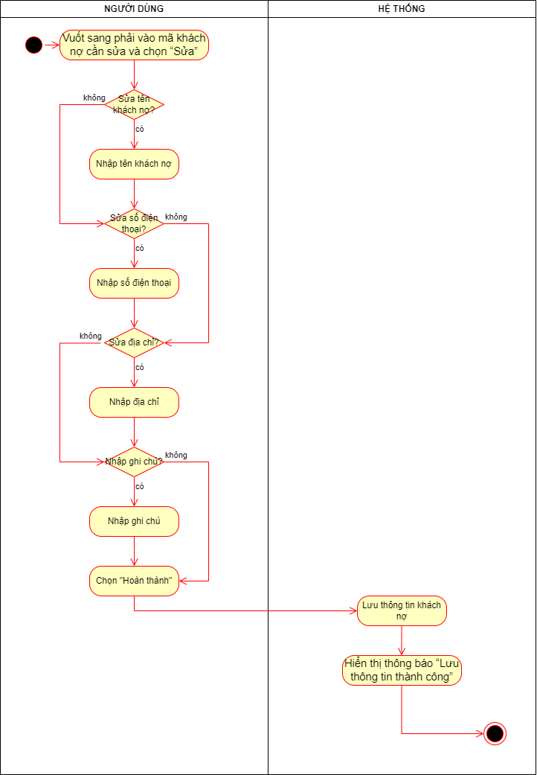

Hình 12. Sơ đồ đặc tả của use case Sửa khách nợ

## Đặc tả use case của Tạo sản phẩm

|  |  |
| --- | --- |
| Use case ID | 5.1 |
| Use case name | Tạo hàng hoá |
| Description | Là người dùng, tôi muốn tạo hàng hoá |
| Actors | Chủ tạp hoá |
| Priority | High |
| Triggers | Người dùng chọn chức năng tạo hàng hoá |
| Pre-conditions | * Thông tin sản phẩm chưa có trong hệ thống * Người dùng đăng nhập hệ thống thành công và vào được hệ thống |
| Post-conditions | * Thông tin sản phẩm mới được lưu vào hệ thống |
| Main flow | 1. Người dùng chọn biểu tượng “+” 2. Người dùng chọn “Thêm ảnh” 3. Người dùng thêm ảnh từ điện thoại 4. Hệ thống thêm ảnh 5. Người dùng nhập tên hàng 6. Người dùng nhập giá gốc 7. Người dùng nhập giá bán 8. Người dùng nhập số lượng nhập kho lần đầu 9. Người dùng chọn “Lưu” 10. Hệ thống lưu thông tin hàng mới |
| Alternative flows | N/A |
| Exception flows | 10a. Nếu lưu thông tin hàng mới không thành công, hệ thống hiển thị “Lưu không thành công” và kết thúc |
| Business rules | N/A |
| Non-functional requirements | N/A |

### Sơ đồ đặc tả của use case Tạo sản phẩm

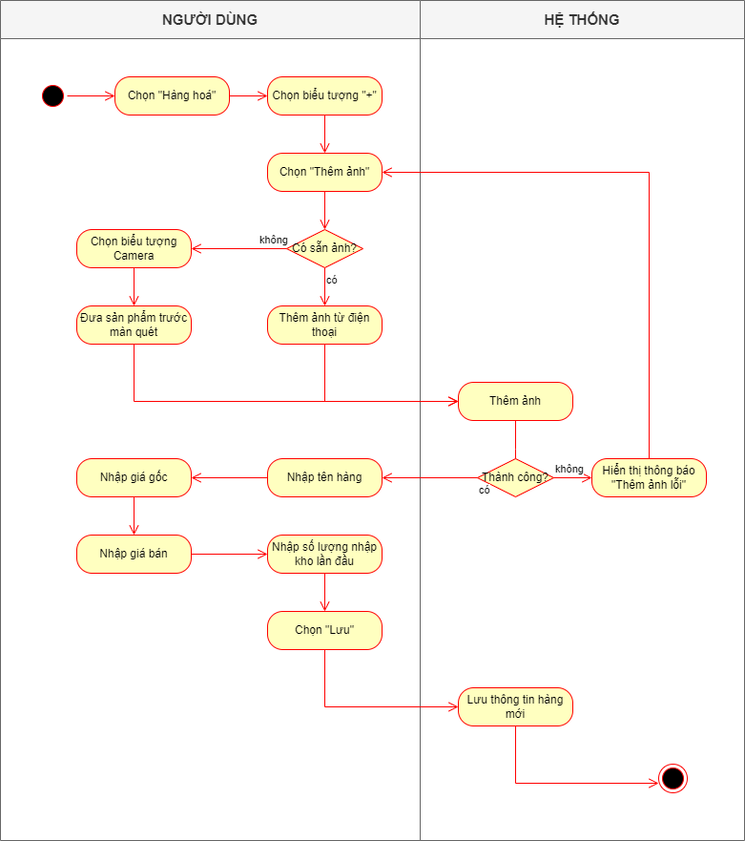

Hình 13. Sơ đồ đặc tả của use case Tạo sản phẩm

## Đặc tả của use case Sửa sản phẩm

|  |  |
| --- | --- |
| Use case ID | 5.2 |
| Use case name | Cập nhật hàng hoá |
| Description | Là người dùng, tôi muốn cập nhật hàng hoá |
| Actors | Chủ tạp hoá |
| Priority | High |
| Triggers | Người dùng chọn chức năng cập nhật hàng hoá |
| Pre-conditions | * Thông tin sản phẩm có trong hệ thống * Người dùng đăng nhập hệ thống thành công và vào được hệ thống |
| Post-conditions | * Thông tin sản phẩm được cập nhật trong hệ thống |
| Main flow | 1. Người dùng vuốt sang phải và chọn “Sửa” vào sản phẩm cần sửa 2. Người dùng chọn “Thêm ảnh” 3. Người dùng thêm ảnh từ điện thoại 4. Hệ thống thêm ảnh 5. Người dùng nhập tên hàng 6. Người dùng nhập giá gốc 7. Người dùng nhập giá bán 8. Người dùng chọn “Lưu” 9. Hệ thống lưu thông tin hàng mới |
| Alternative flows | N/A |
| Exception flows | 4a. Nếu không sửa ảnh, người dùng bỏ qua bước 4 và chuyển tới bước 7  7a. Nếu không sửa tên hàng, người dùng bỏ qua bước 7 và chuyển tới bước 8  8a. Nếu không sửa giá gốc, người dùng bỏ qua bước 8 và chuyển tới bước 9  9a. Nếu không sửa giá bán, người dùng bỏ qua bước 9 và chuyển tới bước 10  11a. Nếu lưu thông tin hàng mới không thành công, hệ thống hiển thị “Lưu không thành công” và kết thúc |
| Business rules | N/A |
| Non-functional requirements | N/A |

### Sơ đồ đặc tả của use case Sửa sản phẩm

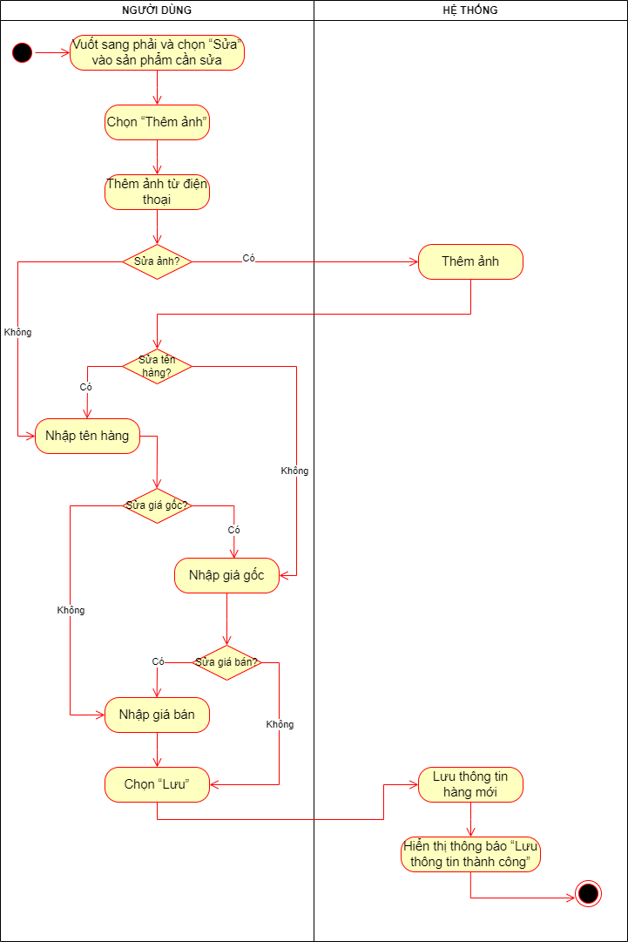

Hình 14. Sơ đồ đặc tả của use case Sửa sản phẩm

## Đặc tả của use case Xóa sản phẩm

|  |  |
| --- | --- |
| Use case ID | 5.3 |
| Use case name | Xoá hàng hoá |
| Description | Là người dùng, tôi muốn xóa hàng hoá |
| Actors | Chủ tạp hoá |
| Priority | High |
| Triggers | Người dùng chọn chức năng xóa hàng hoá |
| Pre-conditions | * Thông tin sản phẩm chưa có trong hệ thống * Người dùng đăng nhập hệ thống thành công và vào được hệ thống |
| Post-conditions | * Thông tin sản phẩm mới được xóa trong hệ thống |
| Main flow | 1. Người dùng chọn “Hàng hoá” 2. Hệ thống hiển thị các sản phẩm đã tạo 3. Người dùng vuốt sang phải vào sản phẩm và chọn “Xoá” 4. Hệ thống hiển thị thông báo “Bạn có muốn xoá đơn hàng này?” 5. Người dùng chọn “Xác nhận” 6. Hệ thống xoá sản phẩm 7. Hệ thống hiển thị thông báo “Xoá thành công!” |
| Alternative flows | N/A |
| Exception flows | 3a. Nếu không chọn “Xóa”, thì kết thúc  5a. Nếu không còn nhu cầu xoá sản phẩm, người dùng chọn “Huỷ” và kết thúc. |
| Business rules | N/A |
| Non-functional requirements | N/A |

### Sơ đồ đặc tả của use case Xoá sản phẩm

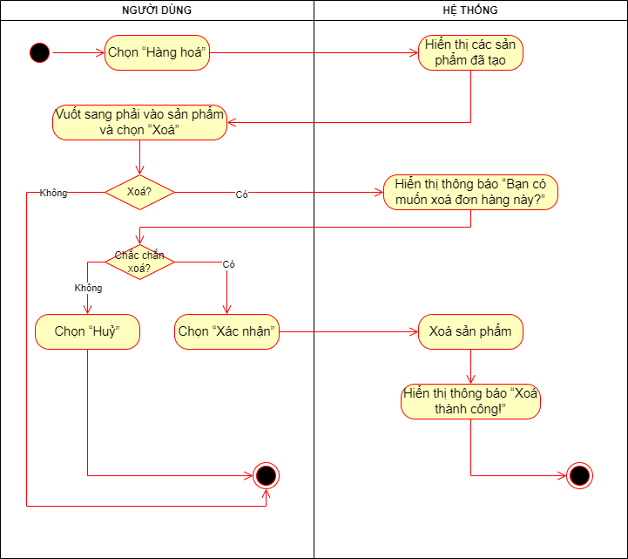

Hình 15. Sơ đồ đặc tả của use case Xoá sản phẩm

## Đặc tả của use case Xem thống kê doanh thu

|  |  |
| --- | --- |
| Use case ID | 8.2 |
| Use case name | Xem thống kê doanh thu |
| Description | Là người dùng, tôi muốn xem thống kê doanh thu |
| Actors | Người dùng |
| Priority | High |
| Triggers | Người dùng chọn chức năng xem thống kê doanh thu |
| Pre-conditions | * Người dùng muốn xem doanh thu cuối ngày * Người dùng đã đăng nhập vào hệ thống |
| Post-conditions | * Chủ tạp hoá biết được doanh thu đạt được theo thời gian tuỳ chỉnh |
| Main flow | 1. Người dùng chọn biểu tượng chức năng thống kê doanh thu trên thanh công cụ 2. Hệ thống hiển thị số liệu và biểu đồ thống kê doanh thu |
| Alternative flows | N/A |
| Exception flows | N/A |
| Business rules | N/A |
| Non-functional requirements | N/A |

### Sơ đồ đặc tả của use case Xem thống kê doanh thu

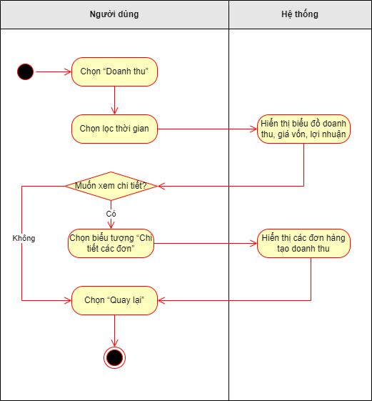

Hình 16. Sơ đồ đặc tả của use case Xem thống kê doanh thu

# YÊU CẦU PHI CHỨC NĂNG

# THIẾT KẾ KIẾN TRÚC HỆ THỐNG

*Cung cấp mô tả chung về hệ thống sẽ được thiết kế cũng như phương pháp thiết kế và phát triển.*

## Mô tả hệ thống

*Đưa ra mô tả chung về hệ thống hoàn chỉnh tại đây; tốt nhất là ở dạng một bản vẽ nhận xét. Điều này chỉ dành cho một cái nhìn tổng quan và có thể bị bỏ qua hoặc giống như được sử dụng trong tài liệu đặc tả SW.*

## Kiến trúc hệ thống

*Mô tả kiến trúc hệ thống đã chọn. Ví dụ, các mẫu thiết kế kiến trúc có thể được sử dụng để mô tả hệ thống: ngang hàng, máy khách / máy chủ, hệ thống độc lập hoặc nhúng, v.v.*

*Bao gồm cả thảo luận hoặc mô tả các thiết kế thay thế*

## Ràng buộc thiết kế (tùy chọn)

### Hạn chế chung

*Mô tả các ràng buộc chung được ngụ ý bởi quá trình thiết kế và các tác động đến kiến trúc hệ thống và thiết kế mô-đun (thời gian, công cụ, tài nguyên, v.v.).*

### Hạn chế phần cứng

*Mô tả các ràng buộc được áp đặt bởi tài nguyên phần cứng hạn chế.*

### Hạn chế SW

*Mô tả các ràng buộc do môi trường phần mềm áp đặt (ví dụ: hệ điều hành, ngôn ngữ, v.v.)*

# Mô tả thành phần

## Mô tả phân hủy

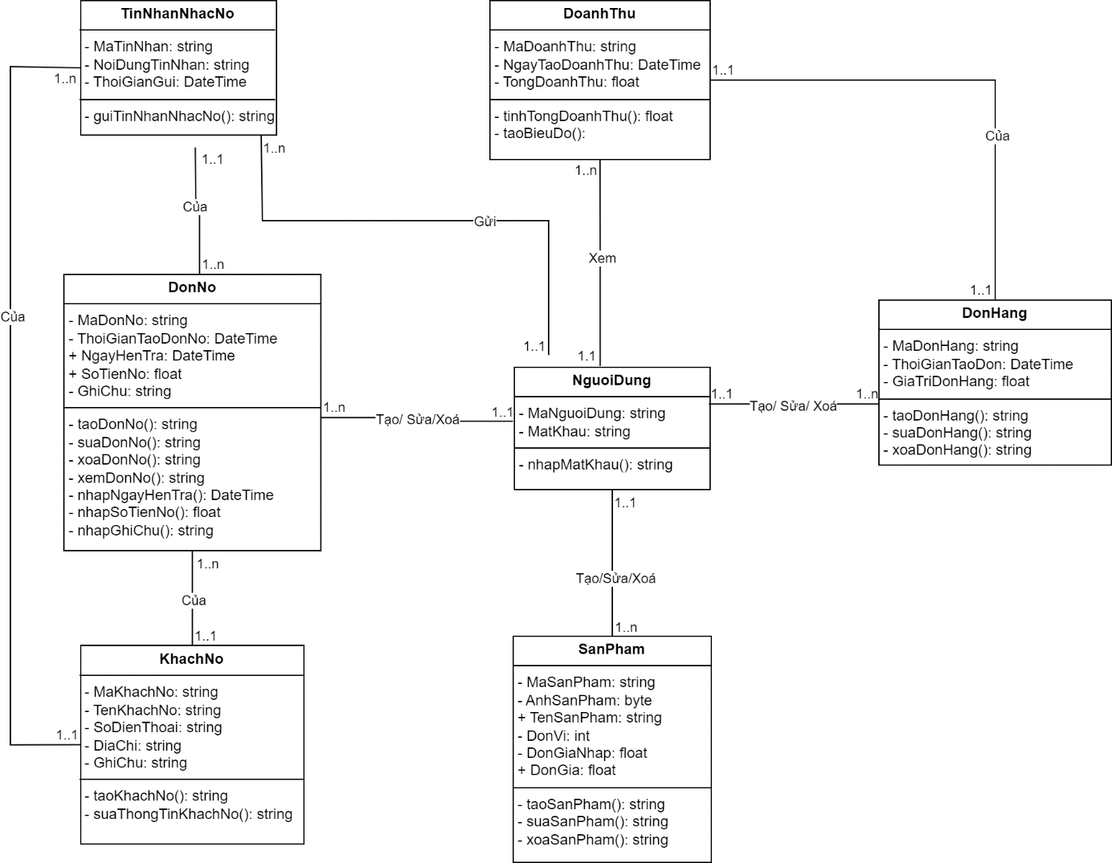

Hình 17. Sơ đồ lớp

## Thiết kế chi tiết

### Lớp DonHang

#### Đặc tả thuộc tính

|  |  |  |
| --- | --- | --- |
| **STT** | **Tên thuộc tính** | **Kiểu dữ liệu** |
| 1 | MaDonHang | string |
| 2 | ThoiGianTaoDon | DateTime |
| 3 | GiaTriDonHang | float |

#### Đặc tả phương thức

##### Phương thức taoDonHang()

|  |  |  |
| --- | --- | --- |
|  | Tên | Loại dữ liệu |
| **Đầu vào** | MaDonHang  ThoiGianTaoDon  TenSanPham  SoLuong  DonGia  GiaTriDonHang | string  DateTime  string  int  float  float |
| **Kết quả** | KetQua | string |
| **Đặc tả thuật toán** | 1. Hệ thống tự động tạo MaDonHang, ThoiGianTaoDon 2. Khởi tạo biến GiaTriDonHang với giá trị ban đầu bằng 0. 3. Gán giá trị cho các biến TenSanPham, SoLuong, DonGia 4. Tinh GiaTriDonHang tổng giá trị các tên sản phẩm theo công thức DonGia nhân SoLuong với mỗi loại sản phẩm. 5. Lưu thông tin đơn hàng vào cơ sở dữ liệu. 6. Thông báo cho người dùng:  * Nếu tạo thành công, thông báo đơn hàng đã được tạo thành công * Nếu không thành công, thông báo đơn hàng tạo không thành công. | |
| **Ghi chú** | MaDonHang: Mã đơn hàng  ThoiGianTaoDon: Thời gian tạo đơn hàng  TenSanPham: Tên sản phẩm  SoLuong: Số lượng mỗi loại sản phẩm  DonGia: Đơn giá của mỗi loại sản phẩm  GiaTriDonHang: Giá trị đơn hàng | |

##### Phương thức suaDonHang()

|  |  |  |
| --- | --- | --- |
|  | Tên | Loại dữ liệu |
| **Đầu vào** | MaDonHang  ThoiGianTaoDon  TenSanPham  SoLuong  DonGia  GiaTriDonHang | string  DateTime  string  int  float  float |
| **Kết quả** | KetQua | string |
| **Đặc tả thuật toán** | 1. Thay đổi giá trị biến:  * Nếu thêm bớt số lượng sản phẩm, gán giá trị cho biến SoLuong lại * Nếu xoá sản phẩm không mua nữa, xoá giá trị của biến TenSanPham ra khỏi danh sách sản phẩm  1. Nếu thêm bớt số lượng sản phẩm, cập nhật GiaTriDonHang 2. Lưu thông tin mới của đơn hàng vào cơ sở dữ liệu. 3. Thông báo cho người dùng:  * Nếu tạo thành công, thông báo đơn hàng đã được tạo thành công * Nếu không thành công, thông báo đơn hàng tạo không thành công. | |
| **Ghi chú** | MaDonHang: Mã đơn hàng  ThoiGianTaoDon: Thời gian tạo đơn hàng  TenSanPham: Tên sản phẩm  SoLuong: Số lượng mỗi loại sản phẩm  DonGia: Đơn giá của mỗi loại sản phẩm  GiaTriDonHang: Giá trị đơn hàng  KetQua: Kết quả trả về | |

##### Phương thức xoaDonHang()

|  |  |  |
| --- | --- | --- |
|  | Tên | Loại dữ liệu |
| **Đầu vào** | MaDonHang  ThoiGianTaoDon  TenSanPham  SoLuong  DonGia  GiaTriDonHang | string  DateTime  string  int  float  float |
| **Kết quả** | KetQua | string |
| **Đặc tả thuật toán** | 1. Xoá thông tin đơn hàng khỏi cơ sở dữ liệu. 2. Thông báo cho người dùng:  * Nếu tạo thành công, thông báo đơn hàng đã được tạo thành công * Nếu không thành công, thông báo đơn hàng tạo không thành công. | |
| **Ghi chú** | MaDonHang: Mã đơn hàng  ThoiGianTaoDon: Thời gian tạo đơn hàng  TenSanPham: Tên sản phẩm  SoLuong: Số lượng mỗi loại sản phẩm  DonGia: Đơn giá của mỗi loại sản phẩm  GiaTriDonHang: Giá trị đơn hàng  KetQua: Kết quả trả về | |

### Lớp SanPham

#### Đặc tả thuộc tính

|  |  |  |
| --- | --- | --- |
| **STT** | **Tên thuộc tính** | **Kiểu dữ liệu** |
| 1 | MaSanPham | string |
| 2 | AnhSanPham | byte |
| 3 | TenSanPham | string |
| 4 | DonVi | int |
| 5 | DonGiaNhap | float |
| 6 | DonGia | float |

#### Đặc tả phương thức

##### Phương thức taoSanPham()

|  |  |  |
| --- | --- | --- |
|  | Tên | Loại dữ liệu |
| **Đầu vào** | MaSanPham  AnhSanPham  TenSanPham  DonVi  DonGiaNhap  DonGia | string  byte  string  string  float  float |
| **Kết quả** | KetQua | string |
| **Đặc tả thuật toán** | Hệ thống khởi tạo giá trị cho biến MaSanPham  Gán giá trị cho các biến TenSanPham, DonVi, DonGiaNhap, DonGia  Lưu thông tin sản phẩm vào cơ sở dữ liệu.  Thông báo cho người dùng:  Nếu tạo thành công, thông báo sản phẩm đã được thêm thành công  Nếu không thành công, thông báo sản phẩm thêm không thành công. | |
| **Ghi chú** | MaSanPham: Mã sản phẩm  AnhSanPham: Ảnh  TenSanPham  DonVi  DonGiaNhap  DonGia | |

##### Phương thức suaSanPham()

|  |  |  |
| --- | --- | --- |
|  | Tên | Loại dữ liệu |
| **Đầu vào** | MaSanPham  AnhSanPham  TenSanPham  DonVi  DonGiaNhap  DonGia | string  byte  string  string  float  float |
| **Kết quả** | KetQua | string |
| **Đặc tả thuật toán** | Thay đổi giá trị biến:  Nếu thêm bớt số lượng sản phẩm, gán giá trị cho biến SoLuong lại  Nếu xoá sản phẩm không mua nữa, xoá giá trị của biến TenSanPham ra khỏi danh sách sản phẩm  Nếu thêm bớt số lượng sản phẩm, cập nhật GiaTriDonHang  Lưu thông tin mới của đơn hàng vào cơ sở dữ liệu.  Thông báo cho người dùng:  Nếu tạo thành công, thông báo đơn hàng đã được tạo thành công  Nếu không thành công, thông báo đơn hàng tạo không thành công. | |
| **Ghi chú** | MaSanPham: Mã sản phẩm  AnhSanPham: Ảnh  TenSanPham  DonVi  DonGiaNhap  DonGia | |

##### Phương thức xoaSanPham()

|  |  |  |
| --- | --- | --- |
|  | Tên | Loại dữ liệu |
| **Đầu vào** | MaSanPham  AnhSanPham  TenSanPham  DonVi  DonGiaNhap  DonGia | string  byte  string  string  float  float |
| **Kết quả** | KetQua | string |
| **Đặc tả thuật toán** | Xoá thông tin đơn hàng khỏi cơ sở dữ liệu.  Thông báo cho người dùng:  Nếu tạo thành công, thông báo đơn hàng đã được tạo thành công  Nếu không thành công, thông báo đơn hàng tạo không thành công. | |
| **Ghi chú** | MaSanPham: Mã sản phẩm  AnhSanPham: Ảnh  TenSanPham  DonVi  DonGiaNhap  DonGia | |

### Lớp DoanhThu

#### Đặc tả thuộc tính

|  |  |  |
| --- | --- | --- |
| **STT** | **Tên thuộc tính** | **Kiểu dữ liệu** |
| 1 | MaDoanhThu | string |
| 2 | NgayTaoDoanhThu | DateTime |
| 3 | TongDoanhThu | float |

#### Đặc tả phương thức

##### Phương thức tinhDoanhThu()

|  |  |  |
| --- | --- | --- |
|  | Tên | Loại dữ liệu |
| **Đầu vào** | DanhSachDonHang  ThoiGianBatDau  ThoiGianKetThuc | list  DateTime  DateTime |
| **Kết quả** | TongDoanhThu | float |
| **Đặc tả thuật toán** | Khởi tạo biến TongDoanhThu với giá trị ban đầu bằng 0.  Duyệt qua từng đơn hàng trong danh sách đơn hàng:  Kiểm tra xem thời gian tạo đơn hàng có nằm trong khoảng thời gian được chỉ định không.  Nếu đúng, cộng giá trị đơn hàng vào biến DoanhThu.  Trả về giá trị của biến DoanhThu là tổng doanh thu trong khoảng thời gian đã cho. | |
| **Ghi chú** |  | |

### Lớp DonNo

#### Đặc tả thuộc tính

|  |  |  |
| --- | --- | --- |
| **STT** | **Tên thuộc tính** | **Kiểu dữ liệu** |
| 1 | MaDonNo | string |
| 2 | ThoigianTaoDonNo | DateTime |
| 3 | NgayHenTra | DateTime |
| 4 | SotienNo | float |
| 5 | Ghichu | string |

#### Đặc tả phương thức

##### Phương thức taoDonNo()

|  |  |  |
| --- | --- | --- |
|  | Tên | Loại dữ liệu |
| **Đầu vào** | MaDonNo  ThoiGianTaoDonNo  NgayHenTra  SoTienNo  GhiChu | string  DateTime  DateTime  float  string |
| **Kết quả** | KetQua | string |
| **Đặc tả thuật toán** | Hệ thống tự động tạo MaDonNo, ThoiGianTaoDonNo  Gán giá trị cho các biến NgayHenTra, SoTienNo, GhiChu  Lưu thông tin đơn nợ vào cơ sở dữ liệu.  Thông báo cho người dùng:  Nếu tạo thành công, thông báo đơn nợ đã được tạo thành công  Nếu không thành công, thông báo đơn nợ tạo không thành công. | |
| **Ghi chú** | MaDonNo: Mã đơn nợ  ThoiGianTaoDonNo: Thời gian tạo đơn nợ  NgayHenTra: Ngày hẹn trả  SoTienNo: Số tiền nợ  GhiChu: Ghi chú  KetQua: Kết quả trả về | |

##### Phương thức suaDonNo()

|  |  |  |
| --- | --- | --- |
|  | Tên | Loại dữ liệu |
| **Đầu vào** | MaDonNo  ThoiGianTaoDonNo  NgayHenTra  SoTienNo  GhiChu | string  DateTime  DateTime  float  string |
| **Kết quả** | KetQua | string |
| **Đặc tả thuật toán** | Thay đổi giá trị biến:  Nếu thay đổi ngày hẹn trả, gán giá trị cho biến NgayHenTra lại  Nếu thay đổi số tiền nợ, gán giá trị cho biến SoTieNo lại  Nếu thay đổi số nội dung ghi chú, gán giá trị cho biến GhiChu lại  Lưu thông tin mới của đơn hàng vào cơ sở dữ liệu.  Thông báo cho người dùng:  Nếu tạo thành công, thông báo đơn hàng đã được tạo thành công  Nếu không thành công, thông báo đơn hàng tạo không thành công. | |
| **Ghi chú** | MaDonNo: Mã đơn nợ  ThoiGianTaoDonNo: Thời gian tạo đơn nợ  NgayHenTra: Ngày hẹn trả  SoTienNo: Số tiền nợ  GhiChu: Ghi chú  KetQua: Kết quả trả về | |

##### Phương thức xoaDonNo()

|  |  |  |
| --- | --- | --- |
|  | Tên | Loại dữ liệu |
| **Đầu vào** | MaDonNo  ThoiGianTaoDonNo  NgayHenTra  SoTienNo  GhiChu | string  DateTime  DateTime  float  string |
| **Kết quả** | KetQua | string |
| **Đặc tả thuật toán** | Xoá thông tin đơn hàng khỏi cơ sở dữ liệu.  Thông báo cho người dùng:  Nếu tạo thành công, thông báo đơn hàng đã được tạo thành công  Nếu không thành công, thông báo đơn hàng tạo không thành công. | |
| **Ghi chú** | MaDonNo: Mã đơn nợ  ThoiGianTaoDonNo: Thời gian tạo đơn nợ  NgayHenTra: Ngày hẹn trả  SoTienNo: Số tiền nợ  GhiChu: Ghi chú  KetQua: Kết quả trả về | |

##### Phương thức xemDonNo()

|  |  |  |
| --- | --- | --- |
|  | Tên | Loại dữ liệu |
| **Đầu vào** | MaDonNo  ThoiGianTaoDonNo  NgayHenTra  SoTienNo  GhiChu | string  DateTime  DateTime  float  string |
| **Kết quả** | KetQua | string |
| **Đặc tả thuật toán** | Chuyển các kiểu dữ liệu của các biến qua string  Cộng các giá trị các biến vào KetQua  Hiển thị giá trị của biến KetQua:  MaDonNo: Mã đơn nợ  ThoiGianTaoDonNo: Thời gian tạo đơn nợ  NgayHenTra: Ngày hẹn trả  SoTienNo: Số tiền nợ  GhiChu: Ghi chú | |
| **Ghi chú** | MaDonNo: Mã đơn nợ  ThoiGianTaoDonNo: Thời gian tạo đơn nợ  NgayHenTra: Ngày hẹn trả  SoTienNo: Số tiền nợ  GhiChu: Ghi chú  KetQua: string | |

##### Phương thức nhapNgayHenTra()

|  |  |  |
| --- | --- | --- |
|  | Tên | Loại dữ liệu |
| **Đầu vào** | N/A | N/A |
| **Kết quả** | NgayHenTra | DateTime |
| **Đặc tả thuật toán** | Bắt đầu phương thức.  Nhận đầu vào từ người dùng trong định dạng ngày/tháng/năm.  Hiển thị thời gian vừa nhập | |
| **Ghi chú** | NgayHenTra: Ngày hẹn trả | |

##### Phương thức nhapSoTienNo()

|  |  |  |
| --- | --- | --- |
|  | Tên | Loại dữ liệu |
| **Đầu vào** | N/A | N/A |
| **Kết quả** | SoTienNo | float |
| **Đặc tả thuật toán** | Bắt đầu phương thức.  Nhận đầu vào từ người dùng trong định dạng số  Hiển thị số tiền nợ vừa nhập | |
| **Ghi chú** | SoTienNo: Số tiền nợ | |

##### Phương thức nhapGhiChu()

|  |  |  |
| --- | --- | --- |
|  | Tên | Loại dữ liệu |
| **Đầu vào** | N/A | N/A |
| **Kết quả** | GhiChu | string |
| **Đặc tả thuật toán** | Bắt đầu phương thức.  Nhận đầu vào từ người dùng trong định dạng chuỗi ký tự  Hiển thị ghi chú vừa nhập | |
| **Ghi chú** | GhiChu: Ghi chú | |

### Lớp TinNhanNhacNo

#### Đặc tả thuộc tính

|  |  |  |
| --- | --- | --- |
| **STT** | **Tên thuộc tính** | **Kiểu dữ liệu** |
| 1 | MaTinNhan | string |
| 2 | NoiDungTinNhan | string |
| 3 | ThoiGianGui | DateTime |

#### Đặc tả phương thức

##### Phương thức guiTinNhanNhacNo()

|  |  |  |
| --- | --- | --- |
|  | Tên | Loại dữ liệu |
| **Đầu vào** | MaKhachNo  TenKhachNo  SoDienThoai  DiaChi  GhiChu | string  string  string  string  string |
| **Kết quả** | KetQua | string |
| **Đặc tả thuật toán** | Thay đổi giá trị biến:  Nếu thay đổi tên khách nợ, gán giá trị lại cho biến TenKhachNo  Nếu thay đổi số điện thoại, gán giá trị lại cho biến Số Điện thoại  Nếu thay đổi địa chỉ, gán giá trị lại cho biến GiaTri  Nếu thay đổi ghi chú, gán giá trị lại cho biến GhiChu  Thông báo cho người dùng:  Nếu tạo thành công, thông báo đơn hàng đã được tạo thành công  Nếu không thành công, thông báo đơn hàng tạo không thành công. | |
| **Ghi chú** | MaKhachNo: Mã khách nợ  TenKhachNo: Tên khách nợ  SoDienThoai: Số điện thoại  DiaChi: Địa chỉ  GhiChu: Ghi chú  KetQua: Kết quả trả về | |

### Lớp KhachNo

#### Đặc tả thuộc tính

|  |  |  |
| --- | --- | --- |
| **STT** | **Tên thuộc tính** | **Kiểu dữ liệu** |
| 1 | MaKhachNo | string |
| 2 | TenKhachNo | string |
| 3 | SoDienThoai | string |
| 4 | DiaChi | string |
| 5 | GhiChu | string |

#### Đặc tả phương thức

##### Phương thức taoKhachNo()

|  |  |  |
| --- | --- | --- |
|  | Tên | Loại dữ liệu |
| **Đầu vào** | MaKhachNo  TenKhachNo  SoDienThoai  DiaChi  GhiChu | string  string  string  string  string |
| **Kết quả** | KetQua | string |
| **Đặc tả thuật toán** | Hệ thống khởi tạo giá trị cho biến MaKhachNo,  Gán giá trị cho các biến TenKhachNo, SoDienThoai, DiaChi, GhiChu  Lưu thông tin khách nợ vào cơ sở dữ liệu.  Thông báo cho người dùng:  Nếu tạo thành công, thông báo khách nợ đã được thêm thành công  Nếu không thành công, thông báo khách nợ thêm không thành công. | |
| **Ghi chú** | MaKhachNo: Mã khách nợ  TenKhachNo: Tên khách nợ  SoDienThoai: Số điện thoại  DiaChi: Địa chỉ  GhiChu: Ghi chú  KetQua: Kết quả trả về | |

##### Phương thức suaThongTinKhachNo()

|  |  |  |
| --- | --- | --- |
|  | Tên | Loại dữ liệu |
| **Đầu vào** | MaKhachNo  TenKhachNo  SoDienThoai  DiaChi  GhiChu | string  string  string  string  string |
| **Kết quả** | KetQua | string |
| **Đặc tả thuật toán** | Thay đổi giá trị biến:  Nếu thay đổi tên khách nợ, gán giá trị lại cho biến TenKhachNo  Nếu thay đổi số điện thoại, gán giá trị lại cho biến Số Điện thoại  Nếu thay đổi địa chỉ, gán giá trị lại cho biến GiaTri  Nếu thay đổi ghi chú, gán giá trị lại cho biến GhiChu  Thông báo cho người dùng:  Nếu tạo thành công, thông báo đơn hàng đã được tạo thành công  Nếu không thành công, thông báo đơn hàng tạo không thành công. | |
| **Ghi chú** | MaKhachNo: Mã khách nợ  TenKhachNo: Tên khách nợ  SoDienThoai: Số điện thoại  DiaChi: Địa chỉ  GhiChu: Ghi chú  KetQua: Kết quả trả về | |

# Mô tả cơ sở dữ liệu

## Thiết kế logic cơ sở dữ liệu

### Thiết kế bàn (dựa trên thiết kế lớp)

### Chuẩn hóa

TinNhanNhacNo (**MaTinNhan**, NoiDungTinNhan, ThoiGianGui, NgayHenTra, SoTienNo)

DoanhThu (**MaDoanhThu**, NgayTaoDoanhThu, TongDoanhThu, GiaTriDonHang )

DonHang (**MaDonHang**, ThoiGianTaoDon, GiaTriDonHang, TenSanPham, DonGia)

NguoiDung (**MaNguoiDung**, MatKhau)

DonNo (**MaDonNo**, ThoiGianTaoDonNo, NgayHenTra, SoTienNo, GhiChu, TenKhachNo, SoDienThoai)

KhachNo (**MaKhachNo**, TenKhachNo, SoDienThoai, DiaChi, GhiChu)

SanPham (**MaSanPham**, AnhSanPham, TenSanPham, DonVi, DonGiaNhap, DonGia)

### Sơ đồ cơ sở dữ liệu

*Đặt sơ đồ cơ sở dữ liệu ở đây.*

## Thiết kế vật lý cơ sở dữ liệu

*Cho biết hệ thống quản lý cơ sở dữ liệu nào được sử dụng trong dự án, sau đó mô tả chi tiết các bảng.*

### Bang DonHang

|  |  |  |  |  |
| --- | --- | --- | --- | --- |
| **STT** | **Tên cột** | **Kiểu dữ liệu** | **Ràng buộc** | **Ghi chú** |
| 1 | MaDonHang |  |  | Mã đơn hàng |
| 2 | ThoiGianTaoDon |  |  | Thời gian tạo đơn |
| 3 | GiaTriDonHang |  |  | Giá trị đơn hàng |
| 4 | TenSanPham |  |  | Tên sản phẩm |
| 5 | DonGia |  |  | Đơn giá |

### Bang DoanhThu

|  |  |  |  |  |
| --- | --- | --- | --- | --- |
| **STT** | **Tên cột** | **Kiểu dữ liệu** | **Ràng buộc** | **Ghi chú** |
| 1 | MaDoanhThu |  |  | Mã doanh thu |
| 2 | NgayTaoDoanhThu |  |  | Ngày tạo doanh thu |
| 3 | TongDoanhThu |  |  | Tổng doanh thu |
| 4 | GiaTriDonHang |  |  | Giá trị đơn hàng |

### Bang NguoiDung

|  |  |  |  |  |
| --- | --- | --- | --- | --- |
| **STT** | **Tên cột** | **Kiểu dữ liệu** | **Ràng buộc** | **Ghi chú** |
| 1 | MaNguoiDung |  |  | Mã người dùng |
| 2 | MatKhau |  |  | Mật khẩu |

### Bang SanPham

|  |  |  |  |  |
| --- | --- | --- | --- | --- |
| **STT** | **Tên cột** | **Kiểu dữ liệu** | **Ràng buộc** | **Ghi chú** |
| 1 | MaSanPham |  |  | Mã sản phẩm |
| 2 | AnhSanPham |  |  | Ảnh sản phẩm |
| 3 | TenSanPham |  |  | Tên sản phẩm |
| 4 | DonVi |  |  | Đơn vị |
| 5 | DonGiaNhap |  |  | Đơn giá nhập |
| 6 | DonGia |  |  | Đơn giá |

### Bang DonNo

|  |  |  |  |  |
| --- | --- | --- | --- | --- |
| **STT** | **Tên cột** | **Kiểu dữ liệu** | **Ràng buộc** | **Ghi chú** |
| 1 | MaDonNo |  |  | Mã đơn nợ |
| 2 | ThoiGianTaoDonNo |  |  | Thời gian tạo đơn nợ |
| 3 | NgayHenTra |  |  | Ngày hẹn trả |
| 4 | SoTienNo |  |  | Số tiền nợ |
| 5 | GhiChu |  |  | Ghi chú |
| 6 | TenKhachNo |  |  | Tên khách nợ |
| 7 | SoDienThoai |  |  | Số điện thoại |

### Bảng KhachNo

|  |  |  |  |  |
| --- | --- | --- | --- | --- |
| **STT** | **Tên cột** | **Kiểu dữ liệu** | **Ràng buộc** | **Ghi chú** |
| 1 | MaKhachNo |  |  | Mã khách nợ |
| 2 | TenKhachNo |  |  | Tên khách nợ |
| 3 | SoDienThoai |  |  | Số điện thoại |
| 4 | DiaChi |  |  | Địa chỉ |
| 5 | GhiChu |  |  | Ghi chú |

### Bảng TinNhanNhacNo

|  |  |  |  |  |
| --- | --- | --- | --- | --- |
| **STT** | **Tên cột** | **Kiểu dữ liệu** | **Ràng buộc** | **Ghi chú** |
| 1 | MaTinNhan |  |  | Mã tin nhắn |
| 2 | NoiDungTinNhan |  |  | Nội dung tin nhắn |
| 3 | ThoiGianGui |  |  | Thời gian gửi |
| 4 | NgayHenTra |  |  | Ngày hẹn trả |
| 5 | SoTienNo |  |  | Số tiền nợ |